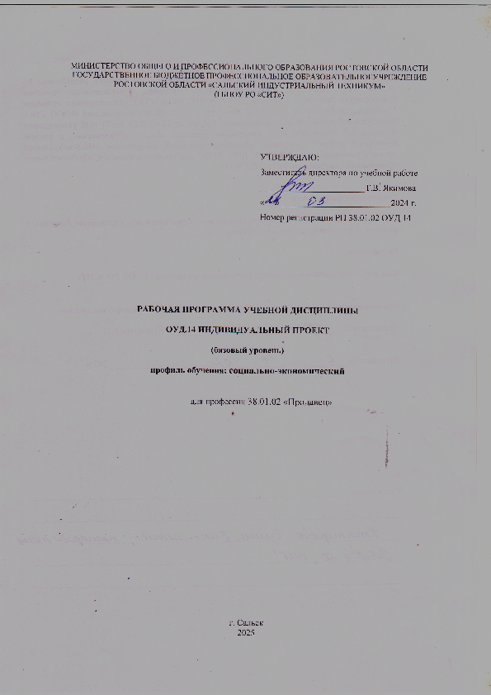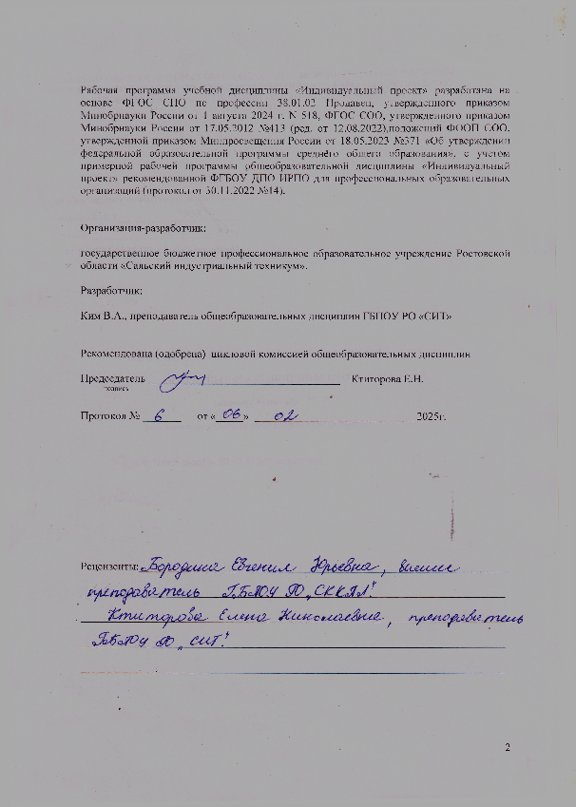
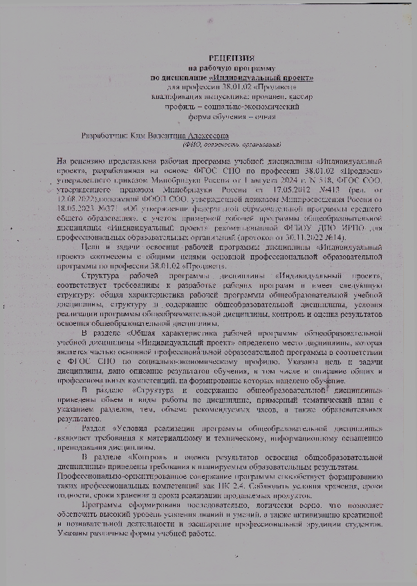


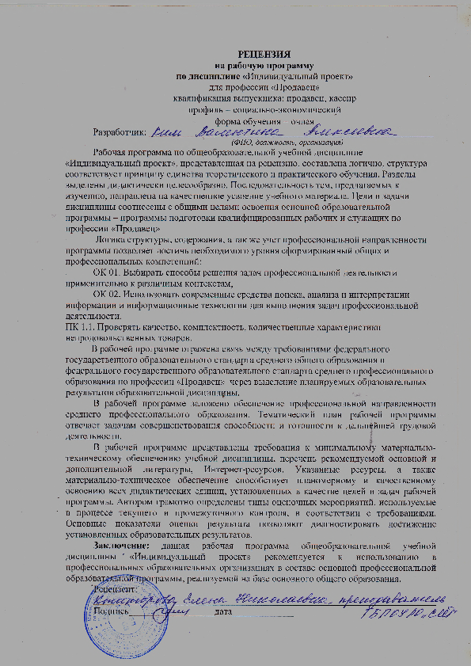

СОДЕРЖАНИЕ

1 | Общая характеристика рабочей программы общеобразовательной дисциплины «Индивидуальный проект» | 4
2 | Структура и содержание общеобразовательной дисциплины | 12
3 | Условия реализации программы общеобразовательной дисциплины | 16
4 | Контроль и оценка результатов освоения общеобразовательной дисциплины | 17

1. ОБЩАЯ ХАРАКТЕРИСТИКА РАБОЧЕЙ ПРОГРАММЫ ОБЩЕОБРАЗОВАТЕЛЬНОЙ ДИСЦИПЛИНЫ«ИНДИВИДУАЛЬНЫЙ ПРОЕКТ»

1.1 Место дисциплины в структуре профессиональной образовательной программы СПО:

Общеобразовательная дисциплина «Индивидуальный проект», является обязательной частью общеобразовательного цикла образовательной программы в соответствии с ФГОС СПО по профессии 38.01.02 «Продавец»

1.2. Цели и планируемые результаты освоения дисциплины:

1.2.1. Цель дисциплины
Содержание программы общеобразовательной дисциплины «Индивидуальный проект» направлено на достижение результатов ее изучения в соответствии с требованиями ФГОС СОО с учетом профессиональной направленности ФГОС СПО.

1.2.2. Планируемые результаты освоения общеобразовательной дисциплины в соответствии с ФГОС СПО и на основе ФГОС СОО
Особое значение дисциплина имеет при формировании и развитии ОК и ПК.

Общие компетенции | Планируемые результаты обучения
 | Общие | Дисциплинарные
ОК 01 Выбирать способы решения задач профессиональной деятельности применительно к различным контекстам | - готовность к труду, осознание ценности мастерства, трудолюбие;  - готовность к активной деятельности технологической и социальной направленности, способность инициировать, планировать и самостоятельно выполнять такую деятельность;  - интерес к различным сферам профессиональной деятельности,  Овладение универсальными учебными познавательными действиями:  а) базовые логические действия:  - самостоятельно формулировать и актуализировать проблему, рассматривать ее всесторонне;  - устанавливать существенный признак или основания для сравнения, классификации и обобщения;  - определять цели деятельности, задавать параметры и критерии их достижения;  - выявлять закономерности и противоречия в рассматриваемых явлениях;  - вносить коррективы в деятельность, оценивать соответствие результатов целям, оценивать риски последствий деятельности;  - развивать креативное мышление при решении жизненных проблем  б) базовые исследовательские действия:  - владеть навыками учебно-исследовательской и проектной деятельности, навыками разрешения проблем;  - выявлять причинно-следственные связи и актуализировать задачу, выдвигать гипотезу ее решения, находить аргументы для доказательства своих утверждений, задавать параметры и критерии решения;  - анализировать полученные в ходе решения задачи результаты, критически оценивать их достоверность, прогнозировать изменение в новых условиях;  -- уметь переносить знания в познавательную и практическую области жизнедеятельности;  - уметь интегрировать знания из разных предметных областей;  - выдвигать новые идеи, предлагать оригинальные подходы и решения;  и способность их использования в познавательной и социальной практике | - создавать механизмы вовлечения студентов в проектную деятельность;  - внедрять новые педагогические технологии, необходимые для развития инициативной и креативной личности;  - развивать навыки самостоятельного движения студентов в информационных полях профессиональной деятельности, самоопределении в повседневной жизни;  - формировать способность студентов к решению какой-либо проблемы в результате самостоятельных действий с обязательной презентацией полученных результатов, которые можно увидеть, осмыслить, применить в реальной практической деятельности;  - научить четко видеть проблему и находить оптимальные решения, учитывая ресурсы и время.
ОК 02 Использовать современные средства поиска, анализа и интерпретации информации, и информационные технологии для выполнения задач профессиональной деятельности | В области ценности научного познания:  -сформированность мировоззрения, соответствующего современному уровню развития науки и общественной практики, основанного на диалоге культур, способствующего осознанию своего места в поликультурном мире;  - совершенствование языковой и читательской культуры как средства взаимодействия между людьми и познания мира;  - осознание ценности научной деятельности, готовность осуществлять проектную и исследовательскую деятельность индивидуально и в группе.  Овладение универсальными учебными познавательными действиями:  в) работа с информацией:  - владеть навыками получения информации из источников разных типов, самостоятельно осуществлять поиск, анализ, систематизацию и интерпретацию информации различных видов и форм представления;  - создавать тексты в различных форматах с учетом назначения информации и целевой аудитории, выбирая оптимальную форму представления и визуализации;  - оценивать достоверность, легитимность информации, ее соответствие правовым и морально-этическим нормам;  - использовать средства информационных и коммуникационных технологий в решении когнитивных, коммуникативных и организационных задач с соблюдением требований эргономики, техники безопасности, гигиены, ресурсосбережения, правовых и этических норм, норм информационной безопасности;  - владеть навыками распознавания и защиты информации, информационной безопасности личности | - владеть умениями анализа и интерпретации исследований в различных областях жизни (с учетом неоднозначности заложенных в них смыслов с использованием терминов и понятий (в дополнение к изученным на уровне основного общего образования);  - владеть умениями самостоятельного истолкования, прочитанного в устной и письменной форме, информационной переработки текстов в виде аннотаций, докладов, тезисов, конспектов, рефератов;  -владеть умением редактировать и совершенствовать собственные проектные материалы с учетом норм русского литературного языка; - уметь работать с разными информационными источниками, в том числе в медиапространстве, использовать ресурсы традиционных библиотек и электронных библиотечных систем.
ОК 03 Планировать и реализовывать собственное профессиональное и личностное развитие, предпринимательскую деятельность в профессиональной сфере, использовать знания по правовой и финансовой грамотности в различных жизненных ситуациях | В области духовно-нравственного воспитания:  - сформированность нравственного сознания, этического поведения;  - способность оценивать ситуацию и принимать осознанные решения, ориентируясь на морально-нравственные нормы и ценности;  - осознание личного вклада в построение устойчивого будущего;  - ответственное отношение к своим родителям и (или) другим членам семьи, созданию семьи на основе осознанного принятия ценностей семейной жизни в соответствии с традициями народов России;  Овладение универсальными регулятивными действиями:  а) самоорганизация:  - самостоятельно осуществлять познавательную деятельность, выявлять проблемы, ставить и формулировать собственные задачи в образовательной деятельности и жизненных ситуациях;  - самостоятельно составлять план решения проблемы с учетом имеющихся ресурсов, собственных возможностей и предпочтений;  - давать оценку новым ситуациям;  способствовать формированию и проявлению широкой эрудиции в разных областях знаний, постоянно повышать свой образовательный и культурный уровень;  б) самоконтроль:  использовать приемы рефлексии для оценки ситуации, выбора верного решения;  - уметь оценивать риски и своевременно принимать решения по их снижению;  в) эмоциональный интеллект, предполагающий сформированность:  внутренней мотивации, включающей стремление к достижению цели и успеху, оптимизм, инициативность, умение действовать, исходя из своих возможностей;  - эмпатии, включающей способность понимать эмоциональное состояние других, учитывать его при осуществлении коммуникации, способность к сочувствию и сопереживанию;  - социальных навыков, включающих способность выстраивать отношения с другими людьми, заботиться, проявлять интерес и разрешать конфликты | - сформировать устойчивый интерес к исследовательской деятельности как средству познания в различных областях жизни; - развивать способность выявлять причинноследственные связи, идеи, проблемы и выражать свое отношение к ним в развернутых аргументированных высказываниях, участвовать в дискуссиях; - закладывать основы публичных выступлений студентов
ОК 04 Эффективно взаимодействовать и работать в коллективе и команде | готовность к саморазвитию, самостоятельности и самоопределению;  -овладение навыками учебно-исследовательской, проектной и социальной деятельности;  Овладение универсальными коммуникативными действиями:  б) совместная деятельность:  - понимать и использовать преимущества командной и индивидуальной работы;  - принимать цели совместной деятельности, организовывать и координировать действия по ее достижению: составлять план действий, распределять роли с учетом мнений участников обсуждать результаты совместной работы;  - координировать и выполнять работу в условиях реального, виртуального и комбинированного взаимодействия;  - осуществлять позитивное стратегическое поведение в различных ситуациях, проявлять творчество и воображение, быть инициативным.  Овладение универсальными регулятивными действиями:  г) принятие себя и других людей:  - принимать мотивы и аргументы других людей при анализе результатов деятельности;  - признавать свое право и право других людей на ошибки;  - развивать способность понимать мир с позиции другого человека | - осознавать взаимосвязь между языковым, интеллектуальным, духовно-нравственным и профессиональным развитием личности; - сформировать умения публичного представления индивидуального проекта (с учетом личностных особенностей студентов) -вырабатывать в студентах способность к критериальному оцениванию проектов (включаявзаимооценивание и самооценивание).
ОК 09. Пользоваться профессиональной документацией на государственном и иностранном языках. | - наличие мотивации к обучению и личностному развитию. В области ценности научного познания: - сформированность мировоззрения, соответствующего современному уровню развития науки и общественной практики, основанного на диалоге культур, способствующего осознанию своего места в поликультурном мире и рынке труда; - совершенствование языковой культуры как средства взаимодействия между людьми и познания мира; - осознание ценности научной деятельности, готовность осуществлять проектную и исследовательскую деятельность индивидуально и в группе.Овладение универсальными учебными познавательными действиями: б) базовые исследовательские действия: - владеть навыками учебно - исследовательской и проектной деятельности, навыками разрешения проблем; - способность и готовность к самостоятельному поиску методов решения практических задач, применению различных методов познания; - овладение видами деятельности по получению нового знания, его интерпретации, преобразованию и применению в различных учебных ситуациях, в том числе при создании учебных и социальных проектов; - формирование научного типа мышления, владение научной терминологией, ключевыми понятиями и методами; -осуществлять целенаправленный поиск переноса средств и способов действия в профессиональную среду . | - уметь использовать приемы информационно-смысловой переработки профессиональной документации, включая гипертекст, графику, инфографику и др.
ПК 1.1 Осуществлять приемку товаров по количеству и качеству, контроль за наличием товаросопроводительных и иных необходимых документов. | - - владеть навыками получения информации из источников разных типов, самостоятельно осуществлять поиск, анализ, систематизацию и интерпретацию информации различных видов и форм представления;  - создавать тексты в различных форматах с учетом назначения информации и целевой аудитории, выбирая оптимальную форму представления и визуализации;  - оценивать достоверность, легитимность информации, ее соответствие правовым и морально-этическим нормам;  - использовать средства информационных и коммуникационных технологий в решении когнитивных, коммуникативных и организационных задач с соблюдением требований эргономики, техники безопасности, гигиены, ресурсосбережения, правовых и этических норм, норм информационной безопасности;  - владеть навыками распознавания и защиты информации, информационной безопасности личности | - уметь использовать при решении задач изученные факты и теоремы планиметрии; умение оценивать размеры объектов окружающего мира

2. СТРУКТУРА И СОДЕРЖАНИЕ ОБЩЕОБРАЗОВАТЕЛЬНОЙ ДИСЦИПЛИНЫ «ИНДИВИДУАЛЬНЫЙ ПРОЕКТ»

2.1. Объем дисциплины и виды учебной работы

Вид учебной работы | Объем в часах
Объем образовательной программы дисциплины | 42
в т.ч.
Основное содержание | 20
в т. ч.:
теоретическое обучение | 10
практические занятия | 10
Самостоятельная работа | 10
Профессионально-ориентированное содержание (содержание прикладного модуля) | 10
в т. ч.:
теоретическое обучение | 4
практические занятия | 6
Консультации | -
Промежуточная аттестация (дифференцированный зачет) | 2

2.2. Тематический план и содержание дисциплины

Наименование разделов и тем |  | Содержание учебного материала (основное и профессионально-ориентированное), лабораторные и практические занятия, прикладной модуль (при наличии) | Объем часов | Формируемые компетенции
1 |  | 2 | 3 | 4
Раздел 1. |  | ТЕХНОЛОГИЯ ПРОЕКТИРОВАНИЯ ИЗДЕЛИЙ | 6 | ОК 01, ОК 02, ОК 03, ОК 04, ОК 05, ОК 06,ОК 07,
Тема 1.1 Проект как вид учебно-познавательной деятельности. Теоретические основы проектирования. |  | Основное содержание учебного материала | 2
 |  | Определение понятия «проект». Мотивация проектной деятельности. Усвоение теоретических основ проектирования. Различие между проектной и исследовательской деятельностью. Занятие проектной деятельностью как проявление творчества
 |  | Теоретическое обучение | 2
 |  | Теоретические основы проектирования.
Тема 1.2Структура и  логика изложения  материала в  проектной и  учебно-исследовательской  работе |  | Основное содержание учебного материала | 4
 |  | Требования к структуре и содержанию проекта. Грамотное изложение сути проблемы, недопущение упрощенчества, поверхностного толкования тех или иных вопросов. Самостоятельное толкование и переработка информации.
 |  | Теоретическое обучение | 4
 |  | Структура и логика изложения материала в проектной и учебно-исследовательской работе | 2
 |  | Методы активизации поиска решений | 2
Раздел 2 |  | ТВОРЧЕСКАЯ ИНДИВИДУАЛЬНАЯ ПРОЕКТНАЯ ДЕЯТЕЛЬНОСТЬ. | 18 | ОК 01, ОК 02, ОК 03, ОК 04, ОК 05, ОК 06, ОК 07,
Тема 2.1  Формулирование темы проекта. Определение его типа. |  | Основное содержание учебного материала | 4
 |  | Выбор направления сферы деятельности для выполнения проекта. Определение требований и ограничений к объекту проектирования. Выбор объекта проектирования. Планирование проектной деятельности. Источники информации при проектировании.
 |  | Теоретическое обучение | 2
 |  | Выбор направления сферы деятельности для выполнения проекта. | 2
 |  | Практические занятия | 2
 |  | Практическая работа№1 Структурирование документа, отбор материала
Тема 2.2  Составление алгоритма работы над проектом. |  | Основное содержание учебного материала | 8
 |  | Определение этапов работы над проектом. Создание банка идей продуктов труда. Алгоритм работы с литературой. Проработка нормативной, учебной и специальной литературы. Библиографические правила цитирования источников.
 |  | Теоретическое обучение | 6
 |  | Планирование проектной деятельности. | 4
 |  | Алгоритм работы с литературой. | 2
 |  | Практические занятия | 2
 |  | Практическая работа№2 Определение этапов работы над проектом
Тема 2.3 Форматирование текстового документа, таблиц, рисунков, иллюстраций. |  | Основное содержание учебного материала | 2
Редактирование текстовой части проекта в соответствии с требованиями.
Оформление библиографического списка и перечня информационных источников в соответствии с требованиями. Оформление таблиц, рисунков, иллюстраций в соответствии с требованиями.Составление краткого обзора проекта, формулирование выводов, оформление заключения в соответствии с требованиями.
 |  | Практическая работа№3Редактирование текстовой части проекта в соответствии с требованиями. | 2
Тема 2.4 Структура и оформление мультимедийной презентации проекта. |  | Основное содержание учебного материала | 2
 |  | Овладение навыками работы в программе PowerPoint. Примерноеоформление слайда в соответствии с требованиями.Выбор формы презентации. Использование технических средств в процессе презентации.
 |  | Практическая работа№ 4 Оформление мультимедийной презентации проекта в программе PowerPoint. | 2
Тема 2.5.Предзащита проекта |  | Основное содержание учебного материала | 2
 |  | Публичная репетиция представления индивидуального проекта
 |  | Практическая работа№ 5 Представления индивидуального проекта. | 2
Раздел 3. | ОСОБЕННОСТИ ПРОФЕССИОНАЛЬНОЙ КОММУНИКАТИВНОЙ КУЛЬТУРЫ |  | 6
Тема 3.1. Формы и принципы профессиональной, социальной и межкультурной коммуникации |  | Профессионально ориентированное содержание | 2 | ОК 01, ОК 02, ОК 03, ОК 04, ОК 05, ОК 06, ОК 07, ПК 1,1,
 |  | Основные аспекты культуры речи (нормативный, коммуникативный, этический). Языковые и речевые нормы. Речевые формулы. Речевой этикет.
 |  | Практическая работа№ 6 Терминология и профессиональная лексика.Отраслевые терминологические словари | 2
Тема 3.2 Защита проекта, применение научного стиля в проектной деятельности |  | Профессионально ориентированное содержание | 4 | ОК 01, ОК 02, ОК 03, ОК 04, ОК 05, ОК 06, ОК 07, ПК 1,1,
 |  | Организация защиты проекта. Защита индивидуального проекта, использование профессиональной речь и терминологии. Критерии оценки выполненного проекта. Критерии оценки защиты проекта.
 |  | Практическая работа№ 7 Защита индивидуального проекта. | 4
Промежуточная аттестация: Дифференцированный зачет |  |  | 2
Всего: |  |  | 32

3. УСЛОВИЯ РЕАЛИЗАЦИИ ПРОГРАММЫ ОБЩЕОБРАЗОВАТЕЛЬНОЙ ДИСЦИПЛИНЫ «ИНДИВИДУАЛЬНЫЙ ПРОЕКТ»

3.1. Для реализации программы дисциплины предусмотрены следующие специальные помещения:
Для реализации программы дисциплины предусмотрен учебный кабинет математики.
Оборудование учебного кабинета:
- посадочные места по количеству обучающихся;
- рабочее место преподавателя;
- комплект учебно-наглядных пособий;
- комплект электронных видеоматериалов;
- задания для контрольных работ;
- профессионально ориентированные задания;
- материалы экзамена.
Технические средства обучения:
- персональный компьютер с лицензионным программным обеспечением;
- проектор с экраном.

3.2. Информационное обеспечение обучения
Основная литература
1.И.П.Смородина Организация и ведение процессов приготовления и подготовки к реализации полуфабрикатов для блюд кулинарных изделий сложного ассортимента.ФГАУ « ФИРО» 2017 год.
2.Т.А.Качурина Приготовление, оформление и подготовка к реализации горячих блюд, кулинарных изделий, закусок разнообразного ассортимента. М, Издательский центр « Академия» 2018 год.
Дополнительная литература:
2.Щербакова С.Г. Организация проектной деятельности в образовательном учреждении. Издательско-торговый дом «Корифей» - Волгоград, 2015.
Интернет-ресурсы
1 http://psystudy.ru - электронный научный журнал
2 http://studentam.net - электронная библиотека учебников
3 http://www.gumer.info - библиотек

4. КОНТРОЛЬ И ОЦЕНКА РЕЗУЛЬТАТОВ ОСВОЕНИЯ ОБЩЕОБРАЗОВАТЕЛЬНОЙ ДИСЦИПЛИНЫ

Контрольи оценка результатов освоения общеобразовательной дисциплины раскрываются через дисциплинарные результаты, направленные на формирование общих и профессиональных компетенций по разделам и темам содержания учебного материала.

Общая/профессиональная компетенция | Раздел/Тема | Тип оценочных мероприятия
ОК 01. Выбирать способы решения задач профессиональной деятельности применительно к различным контекстам | Раздел 1. Темы 1.1., 1.2,  Раздел 2. Темы 2.1., 2.2. | Представление результатов практических работ  Наблюдение за ходом выполнения индивидуальных проектов и оценка выполненных проектов;  Защита индивидуальных проектов Дифференцированный зачет
ОК 02. Использовать современные средства поиска, анализа и интерпретации информации, и информационные технологии для выполнения задач профессиональной деятельности | Раздел 1. Темы 1.1., 1.2,  Раздел 2. Темы 2.1., 2.2.
ОК 03. Планировать и реализовывать собственное профессиональное и личностное развитие, предпринимательскую деятельность в профессиональной сфере, использовать знания по финансовой грамотности в различных жизненных ситуациях | Раздел 1. Темы 1.1., 1.2,  Раздел 2. Темы 2.1., 2.2.
ОК 04. Эффективно взаимодействовать и работать в коллективе и команде | Раздел 1. Темы 1.1., 1.2,  Раздел 2. Темы 2.1., 2.2.
ОК 05. Осуществлять устную и письменную коммуникацию на государственном языке Российской Федерации с учетом особенностей социального и культурного контекста | Раздел 1. Темы 1.1., 1.2,  Раздел 2. Темы 2.1., 2.2.
ПК1.1 | Раздел 1. Темы 1.1., 1.2,  Раздел 2. Темы 2.1., 2.2.

Оценка индивидуального проекта:
Для оценки индивидуального проекта применяются критериальная система в оценочных бланках, индивидуальное и групповое оценивание (самооценивание, оценка одногруппников).
Преподаватель фиксирует достижения студентов в зачетно – экзаменационной ведомости, которая по завершении проекта сдается на хранение в учебную часть.
Самооценивание деятельности по разработке индивидуального проекта предполагает
осмысление студентом собственного опыта, выявление причин успеха или неудачи,
осознание собственных проблем и поиск внутренних ресурсов, способствующих их
разрешению.

Критерии оценки индивидуального проекта:
Процедура защиты индивидуального проекта студентом составляет 6-10 минут, во время которой раскрывается актуальность, поставленные задачи, суть проекта и даются выводы.
по 2 группам критериев: критерии оценкисодержания далее следуют ответы на вопросы.
Проектная деятельность оценивается проекта и критерии оценки защиты проекта.
Критерии оценки содержания индивидуального проекта:
Критерий | Содержание критерия | Уровни сформированности навыков проектной деятельности
Самостоятельное приобретение знаний и решение проблем (1-5 баллов) | Способность поставить проблему и выбрать способы её решения, найти и обработать информацию, формулировать выводы и/или обоснование и реализацию/апробацию принятого решения, обоснование и создание модели, прогноза, модели, макета, объекта, творческого решения и т. п. | Работа, в целом, свидетельствует о способности самостоятельно с опорой на помощь руководителя ставить проблему и находить пути её решения; продемонстрирована способность приобретать новые знания и/или осваивать новые способы действий, достигать более глубокого понимания изученного
Знание предмета (1-5 баллов | Умение раскрыть содержание работы, грамотно и обоснованно в соответствии с рассматриваемой проблемой/темой использовать имеющиеся знания и способы действий | Продемонстрировано понимание содержания выполненной работы. В работе и в ответах на вопросы по содержанию работы отсутствуют грубые ошибки
Регулятивные действия (1-4 баллов) | Умение самостоятельно планировать и управлять своей познавательной деятельностью во времени, использовать ресурсные возможности для достижения целей, осуществлять выбор конструктивных стратегий в трудных ситуациях | Продемонстрированы навыки определения темы и планирования работы. Работа доведена до конца и представлена комиссии; некоторые этапы выполнялись под контролем и при поддержке руководителя. При этом проявляются отдельные элементы самооценки и самоконтроля обучающегося.
Коммуникация (1-4 баллов) | Умение ясно изложить и оформить выполненную работу, представить её результаты, аргументировано ответить на вопросы | Продемонстрированы навыки оформления проектной работы и пояснительной записки, а также подготовки простой презентации. Автор отвечает на вопросы

Критерии оценки защиты проекта:

№п/п1 | Критерий | Оценка (в баллах)
1 | Качество доклада | 1 - доклад зачитывается 2 - доклад пересказывается, но не объяснена суть работы 3 - доклад пересказывается, суть работы объяснена 4 - кроме хорошего доклада владение иллюстративным материалом 5 - доклад производит очень хорошее впечатление
2 | Качество ответов на вопросы | 1 - нет четкости ответов на большинство вопросов 2 - ответы на большинство вопросов 3 - ответы на все вопросы убедительно, аргументировано
3 | Использование демонстрационного материала | 1 - представленный демонстрационный материал не используется в докладе 2 - представленный демонстрационный материал используется в докладе 3 - представленный демонстрационный материал используется в докладе, информативен, автор свободно в нем ориентируется
4 | Оформление демонстрационного материала | 1 - представлен плохо оформленный демонстрационный материал, 2 - демонстрационный материал хорошо оформлен, но есть отдельные претензии 3 - к демонстрационному материалу нет претензий

Итоговый балл за содержание и защиту проекта – 32 балла
28 – 32 балла - отлично
22 - 27 баллов - хорошо
17 -21 баллов – удовлетворительно
16 баллов и менее – неудовлетворительно.

